

PROJETOTECA

Relatório de Projeto Final - Terceiro Ano - 2016

Vitor Araujo

Endereço do projeto: projetoteca.herokuapp.com

Resumo do Projeto

Após um pedido para fazer um site para um determinado projeto da minha turma, eu tive a ideia de fazer algo que sirva para um público muito maior, e não relacionado somente a um projeto. Então tive a ideia de fazer um site que contém todos os projetos de diversos tipos e máterias, onde as pessoas seriam livres e usufruir do site, postando, reproduzindo, comentando e avaliando projetos e ideias. O site consta com um editor HTML, para que você possa construir a forma da pagina e da explicação do seu projeto, além de adicionar imagens e link. Em cada post é possível comentar, aumentando a relação do autor com o usuário, facilitando, assim, o entendimento do projeto. Desse modo, ideias e experimentos ficariam mais disponiveis a quem procura, e sussetiveis à reprodução, gerando um insentivo à crianças e jovens, que podem se interessar por alguma área ou matéria posteriormente.

Objetivo

Como objetivo, a Projetoteca tenta aumentar e facilitar a disponibilidade de projetos e experimentos, além de promover uma melhor experiencia graças à relação do usuário com o autor de cada projeto, e tudo em lingua portuguesa. Desse modo, é possível insentivar a reprodução e criação de proejtos e experimentos, e estimular o interesse de crianças e jovens em alguma área ou matéria, gerando mais profissionais interessados, determinados e experientes.

Metodologia

Foi feito um site no framework Ruby on Rails, em lingua portuguesa, para que os usuários divulguem projetos e experimentos, e acessem projetos de outros usuários, de maneira simples e fácil, com a descrição, detalhes e sistema de comentários para facilitar a interação com o autor de cada post.

Publico Alvo

O público-alvo do projeto são principalmente crianças e adolescentes, mas se encaixa de maneira geral em qualquer público, de língua portuguesa especificamente.

Competidores Existentes

Existem alguns sites competidores. O principal site é <http://www.instructables.com>, mas também há o <http://www.sciencefair-projects.org>, porém ambos são em inglês.

Detalhamento do Projeto

Foi feito um site em Ruby on Rails, que o usuário tem acesso livre às postagens. Este pode criar uma conta e já torna-se possível postar, visualizar e comentar projetos. Cada usuário tem direito a criar, editar e deletar seus respectivos projetos. Estes também podem comentar em qualquer post, e podem deletar seus comentários. O site tem um sistema de busca para facilitar a procura de algum projeto desejado. Consta, também, com a utilização do Materialize, um framework front-end moderno e responsivo baseado em Material Design, na produção do design dos site. Também é utilizado o TinyMCE, um editor HTML feito para simplificar os editores de texto de websites. Para sistema de paginação, foi utilizado a gem Will_paginate, para Ruby on Rails.

Tecnologias Utilizadas

Foi utilizado no projeto a linguagem de programação Ruby on Rails, que é um framework com base em Model-View-Controller, que possibilita  o desenvolvimento web em HTML, CSS e JavaScript, com banco de dados em SQLite.

O site utiliza para estar disponível na rede o Heroku, que é uma plataforma que possíbilita os desenvolvedores construir, rodar e operar aplicações inteiras em cloud. Na produção do design do site, foi utilizado o Materialize, um framework front-end moderno e responsivo baseado em Material Design,. Também foi utilizado o TinyMCE, um editor HTML feito para simplificar os editores de texto de websites. Para sistema de paginação, foi utilizado a gem Will_paginate, de Ruby on Rails.

Partes do Projeto

* O funcionamento do sistema de pesquisa de projetos que se encontra no controller de posts, e está presente na primeira página do site, e é feita do seguinte modo:

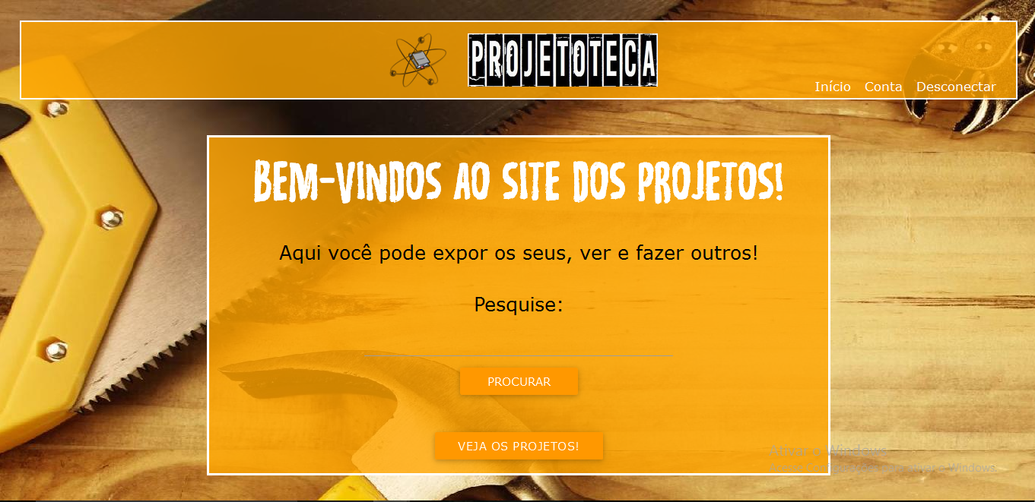

|  |
| --- |
| def search |
|  |

|  |
| --- |
| @posts = Post.where("name LIKE ?", "%#{params[:name]}%").paginate(page: params[:page], per_page: 3) |
|  |

|  |
| --- |
| render template: 'posts/index' |
|  |

end

E na view da home se encontra desta maneira:

|  |
| --- |
| <%= form_tag "/posts/search" do %> |
|  |

|  |
| --- |
| <h5>Pesquise: </h5> |
|  |

|  |
| --- |
| <%= text_field_tag :name %> |
|  |

|  |
| --- |
| <%= submit_tag "Procurar", { :class=>"btn waves-effect waves orange" }%> |
|  |

<% end %>

* Usando o tinyMCE na _form de post:

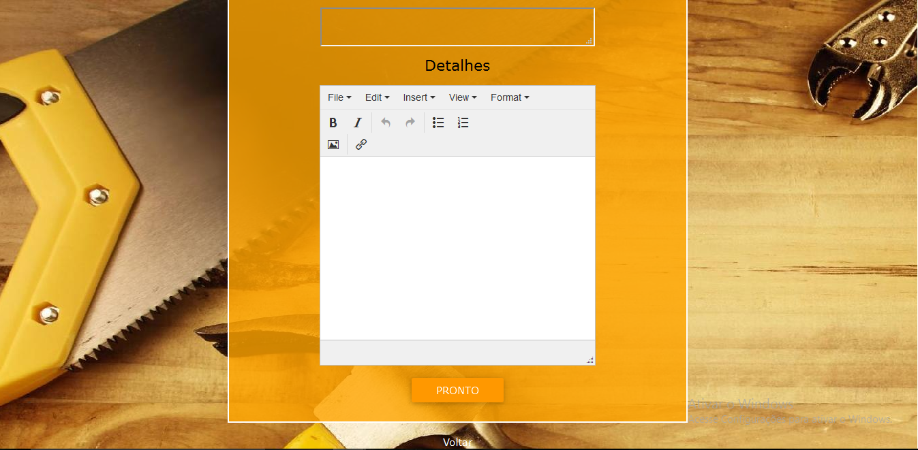

|  |
| --- |
| <div class="formDetalhes"> |
|  |

|  |
| --- |
| <%= f.label "Detalhes", { class: "formStuff" } %><br><br> |
|  |

|  |
| --- |
| <%= f.text_area :details, :class => "tinymce ", :rows => 40, :cols => 120 %> |
|  |

</div>

E no final deste mesmo arquivo:

<%= tinymce %>

As configurações do tinyMCE são dadas através do tinymce.yml:

|  |
| --- |
| width: 60% |
|  |

|  |
| --- |
|  |
|  |

|  |
| --- |
| toolbar: |
|  |

|  |
| --- |
| - bold italic | undo redo | bullist numlist |
|  |

|  |
| --- |
| - image | link |
|  |

|  |
| --- |
| plugins: |
|  |

|  |
| --- |
| - image |
|  |

|  |
| --- |
| - link |
|  |

|  |
| --- |
| elementpath: false |
|  |

|  |
| --- |
|  |
|  |

|  |
| --- |
| apply_source_formatting: true |
|  |

entity_encoding: named

* O sistema de paginação, com o Will_paginate, é feito no controller dos posts desse jeito:



|  |
| --- |
| def index |
|  |

|  |
| --- |
| @posts = Post.all.paginate(page: params[:page], per_page: 3) |
|  |

end

E é utilizado no index da view dos posts assim:

|  |
| --- |
| <% if @posts.count >= 1 %> |
|  |

|  |
| --- |
| <%= will_paginate @posts, renderer: BootstrapPagination::Rails, previous_label: "< Anteriores", next_label: "Próximos >", inner_window: 1, outer_window: 0 %> |
|  |

<%end%>

* Os login/logout foi feito na base do CRUD de sessions e users, assim como os posts, que pertencem a somente um user.

Qualquer outro parte do código que seja de interesse, acesse o repositório do gitHub: <https://github.com/vitoraraujo/Projeto2016>

Dificuldades Encontradas

Foi tentado utilizar um sistema de multitabelas no banco de dados com as tabelas: “Resources”, “Components” e “Steps”, e estas, respectivamente, contém os materiais do projeto, faz a ligação dos materiais e o post, e armazena cada passo do projeto. Porém, não foi possível completar, pois este método demandou mais tempo que deveria, e complicações desnecessárias.

Outra dificuldade encontrada foi a minha divirgência do projeto de eletrônica, o simulador do acelerador de partículas, pois estive junto deles ajudando na parte de hardware, e esperando eles terminarem a parte deles, para que eu pudesse prosseguir na minha, o que causou atraso para mim.

Futuras Melhorias

Para se tornar ainda melhor, o projeto deve possuir um banco de dados altamente povoado, para que haja diversidade de máterias e experimentos, se tornando, por fim, mais atrativo e versátil.

Outra melhoria seria o sistema de categorias de projetos, por exemplo, divisão dos projetos em matérias, para melhor acessibilidade.

É necessário aprimorar a respossividade do site, já que ele não está muito adepto a diferentes resoluções.

É importante também um sistema de voto, que será posto com a gem “act_as_voctable” futuramente, para que os usuários avaliem um post sem ser somente através de comentários.

Conclusão

A projetoteca é um site que armazena projetos postados pelos próprios usuários, e os lista, de modo a facilitar a reprodução e a disponibilidade destes. O site foi feito em Ruby on Rails, um framework para desenvolvimento web.

No projeto, não foi feito um sistema de categorias para cada projeto para melhor organização e recuperação destes posteriormente. Não foi feito, também, uma promoção/divulgação do projeto em maior escala. Deste modo, seria possível alcançar um número alto de acessos no site, e maior número de projetos, e por fim, aumentar o rendimento e a variedade do site.

Com uma boa audiência, é possível atingir o foco principal, que é incentivar crianças e jovem à reproduzirem os projetos, e, ocasionalmente, dispertar interesse destes em uma certa área. Desse modo, torna-se possível o aumento de especialistas e profissionais em certas áreas que já começaram a ter experiência desde menores.

Agradecimentos:

Professor e Coordenador Ronnie Paskin, que orientou o projeto, acompanhando e auxiliando na construção do projeto.

Lorenzo Ciambelli, que deu ideias para o logo e fontes do site.

Thor Garcia, que auxiliou em dúvidas e solução de alguns problemas.